Annonce de projet

ESBookshop : site de vente en ligne de livres

ESBookshop est un site web de vente en ligne de livres pour le grand public.

La page d’accueil de ESBookshop affichera des livres triés par filtres prédéfinis (bestsellers, nouvelles éditions…). Une barre de menu principale permettra d’afficher les livres par catégorie quiseront représentées sous forme de tags. Exemples de catégorisation : Enfants, Education (langue, gestion, médecine, …), Romans (bestseller, drame, thriller, policier, …). La barre de menu permettra également de s’inscrire et d’accéder à un compte utilisateur. Un utilisateur inscrit pourra bénéficier d’un espace de stockage lui permettant de créer une liste de favoris (Wishlist) ou d’achats (panier).

Une barre de recherche permettra d’effectuer une recherche selon le nom d’un auteur, le titre du livre ou une catégorie. Les membres pourront évaluer les livres (après achat). Ces derniers seront affichés en fonction de leurs notes d’évaluation. L'utilisateur pourra visualiser et comparer les livres d'une même catégorie : Le site affichera la fiche technique des livres et l’utilisateur pourra, s’il le souhaite, ajouter un ou plusieurs articles à son panier d'achat ou à sa liste des favoris.

Une page de recherche avancée ou l'on pourra filtrer par colonne (champ de recherche titre, auteur, catégorie) Ex:

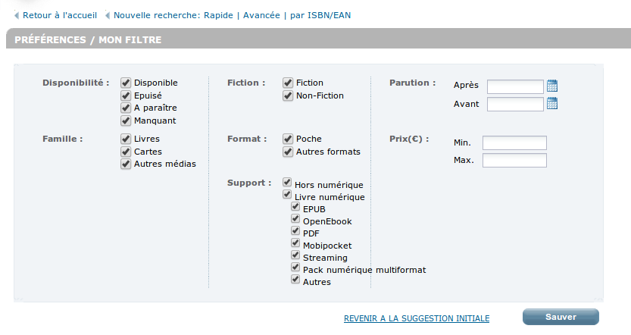

**Possibilités des membres**

Les utilisateurs pourront créer un compte d’adhérent via une inscription sur le site ESBookShop. Le compte d’adhérent permettra de

* Avoir une page personnelle qui récapitulera les informations concernant l’adhérent (nom, prénom, adresse, date de naissance, courriel, « mot de passe »). L’adhérent connecté pourra modifier ses informations, telles que son adresse ou mot de passe, à tout moment.
* Créer une liste de favoris (Wishlist) qui sera mémorisée dans son profil pour un affichage ultérieur. Un email pourra lui être envoyé en cas de rabais sur ces produits.
* Créer une liste d’achat qui pourra être validée via un système de paiement en ligne, tel que PayPal. Après paiement en ligne, l’adhérent disposera d’un récapitulatif sous forme de PDF de la transaction, ceci afin de garder une trace en cas de litige. Le système de paiement sera simulé.
* L’adhérent pourra également lister les différentes commandes qu’il a passé. Les commandes seront triées par date. Chaque commande permettra d’afficher la liste des produits achetés (détails de la commande).
* Possibilité de donner une appréciation sur le livre (Sous forme de commentaire ou d'étoiles).

**Possibilités des non-membres**

* Avoir la possibilité de se créer un compte utilisateur
* Consulter le catalogue de livres

**Possibilités administrateur**

* Gestion des utilisateurs (visualisation, création, suppression, modification).
* Administration des livres (opérations CRUD)
* Tableau de bord : une page récapitulative des ventes, des catégories, des favoris, etc.
* Gestion des stocks : le livre affiché en ligne est-il disponible en stock ou non, si non alors passer une commande.

**Ajouts possibles**

**Chatbot**: Le gérant du site discutera avec l'utilisateur et tentera de voir quel genre de livre il peut lui proposer. Après avoir défini les besoins de l’utilisateur, le gérant lui proposera un lien vers le/les livres à proposer.

**Liaison réseaux sociaux :** Avoir la possibilité de créer un compte en utilisant les réseaux sociaux (Non-membres) ou de lier son compte actuel à des réseaux sociaux

**Système de précommandes :** Un livre peut être commandé avant sa publication